Лангепасское городское МУНИЦИПАЛЬНОЕ автономное
ДОШКОЛЬНОЕ ОБРАЗОВАТЕЛЬНОЕ УЧРЕЖДЕНИЕ
«ДЕТСКИЙ САД ОБЩЕРАЗВИВАЮЩЕГО ВИДА № 4 «Золотой петушок»
(ЛГ МАДОУ «ДСОВ № 4 «Золотой петушок»)

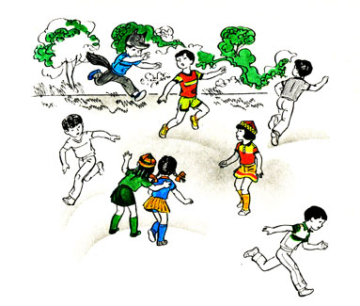

Проект «Спортивные народные игры. Возращение к традициям»
для детей старшего дошкольного возраста

Инструктор по физической культуре: Сашко Л.Н.

г.Лангепас, 2018г.
Тип проекта:
- Коллективный
- Творческий
- Оздоровительный
- Открытый
Участники проекта:
- Воспитатель
- Дети
- Родители
- инструктор по физической культуре
- музыкальный руководитель
Образовательная область:
«Здоровье и физическая культура»
Продолжительность: 2 года
Реализация проекта направлена на достижение целей и задач направлений: «Познавательно – речевое развитие», «Художественно-эстетическое развитие», «Физическое развитие», «Социально-личностное развитие», способствующих формированию культуры ребенка, всестороннему развитию свободной творческой личности воспитанника, его коммуникативных навыков.
Проблема, значимая для детей на решение которой направлен проект: обогащение и расширение знаний детей о народной культуре и традициях у дошкольников на материале народных игр и забав.
Цель:
Повысить двигательную активность детей дошкольного возраста, через организацию народных подвижных игр, воспитывать интерес и любовь к подвижным играм разных народов.
Задачи:
- Прививать интерес к народным подвижным играм;
- Привитие интереса и потребности к повседневным занятиям подвижными играми, физическими упражнениями, спортом;
- Создать условия для самостоятельного отражения полученных знаний, умений детьми.
- Воспитывать интерес и любовь к национальной культуре, народному творчеству, обычаям, традициям, обрядам, народному календарю, к народным играм и т. д.
- Создание предпосылок для успешного освоения спортивных игр;
- Использовать все виды фольклора (сказки, песенки, потешки, заклички, пословицы, поговорки, загадки, хороводы, так как фольклор является богатейшим источником познавательного и нравственного развития детей. Знакомство детей с народными праздниками и традициями, народными играми.
Продукты проекта:
- Праздники, развлечения.
- Презентации.
- Изготовление атрибутов
- Конспекты мероприятий
- Картотека народных игр

I этап – Подготовительный
- Составление плана мероприятий
- Накопление знаний и сбор информации о народных подвижных играх
- Подбор народных игр.
II этап Основной:
- Работа по плану мероприятий.
- Оформление выставок, презентаций.
- Проведение праздников, развлечений, досугов.
III этап Заключительный:
Подведение итогов проекта, анализ (что получилось, что не удалось).
Перспективный план народных подвижных игр

Месяц | Мероприятия и события
Октябрь | Комплекс утренней гимнастики под русскую народную мелодию.
Ноябрь | Познакомить детей с играми народа Ханты – Манси.  Изготовление атрибутов.
Декабрь | Спортивное развлечение «Народные подвижные игры».  Изготовление атрибутов.
Январь | Изготовление буклета традиции народов, обряды, игры.
Февраль | Образовательная ситуация. «Эстафетные игры».  Изготовление атрибутов.
Март | Познакомить детей с народами, населяющими край Северного Кавказа, их национальной одеждой, играми, символикой, обычаями.
Апрель | Оформление папки-передвижки. «Играем вместе с детьми».
Май | Праздник: «Ярмарка народных игр»

